**Zomerdrive Bridge Club Assendelft**



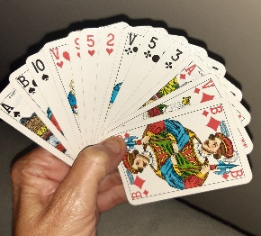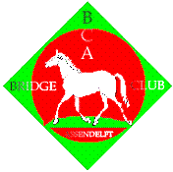

Vanaf maandag 26 juni tot en met maandag 28 augustus 2023 spelen wij weer onze gezellige zomerdrive.

In het Buurtcentrum A3, Dorpsstraat 386, 1566 BR Assendelft.

Aanvang 19.30 en we spelen 6 ronden.

In elke lijn zijn er weer prijsjes te winnen.

U kunt zich inschrijven via onze website, [www.nbbclubsites.nl/club/4075](http://www.nbbclubsites.nl/club/4075), onder de knop "Inschrijven Zomeravondbridge" tot 24 uur voor de geplande drive of telefonisch tot en met 16.00 uur op de wedstrijddag.

De inschrijving bedraagt 7 euro per paar.

Graag uw bondsnummer vermelden, mocht u geen bondsnummer hebben dan betaalt u 0,60 eurocent extra per persoon.

Aantal deelnemers maximaal 80 personen.

Inschrijven en consumpties kunnen alleen contant afgerekend worden.

Inlichtingen bij: Marja Heijne tel: 0640904844

of Hannie Jonker tel: 075-6873720

Alvast veel bridgeplezier.